WMU khởi động dự án mới tập trung vào vấn đề bỏ rơi thuyền viên
Seafarers
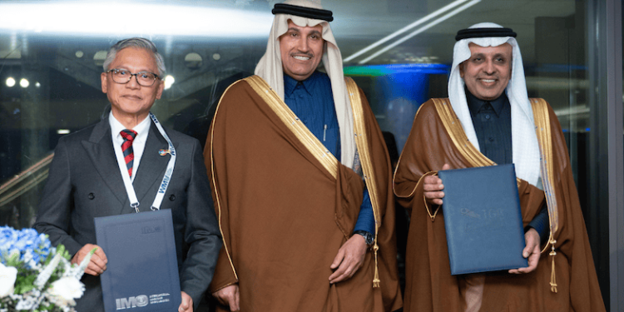
Trường Đại học Hàng hải Thế giới (WMU) đã công bố triển khai một dự án nghiên cứu nhằm giải quyết những thách thức kéo dài liên quan đến tình trạng thuyền viên bị bỏ rơi.
Theo giải thích, sáng kiến này được thực hiện nhờ sự hỗ trợ tài chính hào phóng từ Cơ quan Vận tải Tổng hợp (TGA) của Ả Rập Xê Út, cho thấy cam kết của TGA đối với phúc lợi hàng hải cũng như vai trò dẫn dắt trong phát triển vận tải biển bền vững và nguồn nhân lực toàn cầu.
Mục tiêu của nghiên cứu là tìm hiểu các nguyên nhân gốc rễ của việc thuyền viên bị bỏ rơi và phân tích các hành động, tương tác của tất cả các bên liên quan trong các vụ việc, nhằm xác định những yếu tố then chốt ảnh hưởng đến hiệu quả hỗ trợ thực tế dành cho thuyền viên.
Theo ITF, hơn 2.280 thuyền viên đã bị bỏ rơi trên 222 con tàu chỉ tính riêng trong năm nay, với 13,1 triệu USD tiền lương chưa được thanh toán và mức tăng 30% so với cùng kỳ năm trước.
Dự án này dựa trên chuyên môn sẵn có của WMU về các vấn đề lao động hàng hải, tập trung làm rõ các nguyên nhân sâu xa dẫn đến việc bỏ rơi thuyền viên, đánh giá hiệu quả của các biện pháp pháp lý và thể chế, từ đó đề xuất các chính sách nhằm tăng cường bảo vệ thuyền viên.
Ngoài ra, sáng kiến sẽ huy động sự tham gia của các đối tác quốc tế, bao gồm các chính phủ, tổ chức quốc tế, doanh nghiệp và đại diện thuyền viên, nhằm đưa ra các giải pháp dựa trên bằng chứng.
Dự án là một phần trong chương trình hợp tác liên tục giữa WMU và TGA, kế thừa các sáng kiến trước đây về phát triển năng lực hàng hải, xây dựng chính sách và hỗ trợ thuyền viên, qua đó củng cố hơn nữa mối quan hệ chiến lược giữa hai tổ chức nhằm hướng tới ngành vận tải biển an toàn hơn, công bằng hơn và bền vững hơn.
Dẫn dắt dự án là Phó Giáo sư Khanssa Lagdami, Giáo sư liên kết của Quỹ ITF về Luật và Chính sách Lao động Hàng hải, người có chuyên môn cao về quyền của thuyền viên, tiêu chuẩn lao động hàng hải và nhân quyền trên biển.
Thỏa thuận hợp tác mới được ký chính thức trong kỳ họp thứ 34 của Đại hội đồng IMO tại London, dưới sự chứng kiến của các bên liên quan quốc tế và các nhà lãnh đạo hàng hải.
IMO sẽ tham gia chặt chẽ trong các cuộc thảo luận của dự án, đóng góp chuyên môn và đóng vai trò là diễn đàn quan trọng để tăng cường ứng phó quốc tế đối với tình trạng bỏ rơi thuyền viên.
----------------------------------------------

